2023年衡阳市中考化学试卷
一、单选题(共 23 分)
1. 中华优秀传统文化包含了古人对世界的认识与思考。下列诗句中涉及到化学变化的是
A.已是悬崖百丈冰 B.白玉为堂金作马
C.沉舟侧畔千帆过 D.山寺桃花始盛开
【答案】D
【解析】
A、己是悬崖百丈冰只是水的状态发生变化，没有生成新物质，属于物理变化，选项错误；
B、白玉为堂金作马只是物质形状发生变化，没有生成新物质，属于物理变化；
C、沉舟侧畔千帆过没有生成新物质，属于物理变化，选项错误；
D、山寺桃花始盛开后有新物质生成，属于化学变化，选项正确；
故选D。
2. 正确的实验操作是完成化学实验的基本要求。下列实验操作正确的是
A.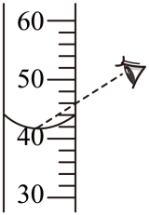读取液体体积 B.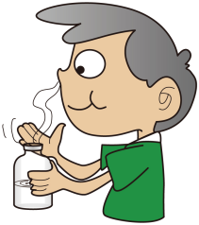闻气体气味
C.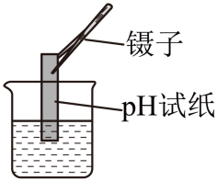测定溶液的pH D.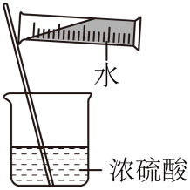稀释浓硫酸
【答案】B
【解析】
A、读取液体体积时，量筒要放平，视线应与量筒内液体的凹液面最低处保持水平，错误；
B、 很多的气体有毒或者有刺激性气味，故闻气体气味时，用手在瓶口轻轻扇动，使极少量气体飘进鼻孔，而不能凑到容器口闻气体的气味，正确；
C、在玻璃片或白瓷板上，用玻璃棒蘸取少量待测液滴在干燥的pH试纸上，与标准比色卡对比即可测得溶液的pH。不能将pH试纸放到待测溶液中，会污染试剂，错误；
D、稀释浓硫酸时，要把浓硫酸缓缓地沿器壁注入水中，同时用玻璃棒不断搅拌，以使热量及时地扩散，一定不能把水注入浓硫酸中，错误。
故选B。
3. 有一位同学暑假去西藏发生了严重的高原反应，医生让他吸入了一种气体后，症状得到缓解。此气体可能是
A.氧气 B.氮气 C.稀有气体 D.二氧化碳
【答案】A
【解析】
A、氧气可以供给呼吸，则可以用于缓解高原反应的症状，故选项符合题意；
B、氮气不可以供给呼吸，则不可以用于缓解高原反应的症状，故选项不符合题意；
C、稀有气体不可以供给呼吸，则不可以用于缓解高原反应的症状，故选项不符合题意；
D、二氧化碳不可以供给呼吸，则不可以用于缓解高原反应的症状，故选项不符合题意。
故选A。
4. 下列有关实验现象的描述中，正确的是
A.镁燃烧后生成白色固体氧化镁
B.灼烧棉线可闻到烧焦羽毛的气味
C.碳还原氧化铜，固体由黑色变成红色
D.二氧化碳通入氯化钙溶液中产生白色沉淀
【答案】C
【解析】
A、镁燃烧后，生成白色固体氧化镁是实验结论而不是实验现象，不符合题意；
B、棉线是天然纤维，主要由纤维素构成，它不是蛋白质类的纤维，故不会产生烧焦的羽毛味，不符合题意；
C、碳还原氧化铜生成铜和二氧化碳，会观察到固体由黑色逐渐变红色，符合题意；
D、二氧化碳与氯化钙溶液不反应，不符合题意；
故选C。
5. 2023年3月22日是第三十一届“世界水日”。下列说法错误的是
A.水与冰块混合得到混合物
B.一水多用可节约水资源
C.水是一种常见的溶剂
D.在生活中用煮沸的方法可将硬水软化
【答案】A
【解析】
A、水与冰块混合后，其也仅由水分子这一种分子构成，属于纯净物，符合题意；
B、一水多用可以减少水资源的使用，可以节约水资源，不符合题意；
C、水是一种常见的溶剂，其可以溶解许多物质，如食盐、白糖等，不符合题意；
D、煮沸可以使得水中的可溶性的钙、镁化合物受热分解为不溶性的钙、镁化合物沉淀，进而降低水的硬度，不符合题意；
故选A。
6. 钛和钛合金被认为是21世纪的重要金属材料，它们具有很多优良的性能。下图是钛元素在元素周期表中的信息示意图，从中获取的信息正确的是
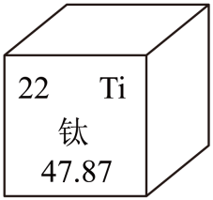
A.钛属于非金属元素
B.钛原子中的中子数为22
C.钛原子的核外电子数为22
D.钛的相对原子质量为47.87g
【答案】C
【解析】
A、根据元素周期表中的一格可知，中间的汉字表示元素名称，该元素的名称是钛，带“钅”字旁，属于金属元素，故选项说法错误；
B、根据元素周期表中的一格可知，左上角的数字表示原子序数，故钛原子的原子序数为22，根据原子中原子序数=核电荷数=质子数=核外电子数，则该元素的原子核内质子数为22，汉字下面的数字表示相对原子质量，该元素的相对原子质量为47.87，根据在原子中，质子数+中子数≈相对原子质量，故钛原子中的中子数≈48-22=26，故选项说法错误；
C、根据元素周期表中的一格可知，左上角的数字表示原子序数，故钛原子的原子序数为22，根据原子中原子序数=核电荷数=质子数=核外电子数，则钛原子的核外电子数为22，故选项说法正确；
D、根据元素周期表中的一格可知，汉字下面的数字表示相对原子质量，该元素的相对原子质量为47.87，相对原子质量单位是“1”，不是“g”，通常省略，故选项说法错误；
故选C。
7. 化肥能提高农作物的产量。下列化肥属于复合肥料的是
A.尿素 B.磷矿粉 C.硫酸钾 D.磷酸二氢铵
【答案】D
【解析】
A、尿素是含有氮元素的化学肥料，属于氮肥；
B、矿磷粉是含有磷元素的化学肥料，属于磷肥；
C、硫酸钾是含有钾元素的化学肥料，属于钾肥；
D、磷酸二氢铵是含有磷、氮元素的化学肥料，属于复合肥；
答案：D。
8. 端午节吃粽子是中华民族的传统习俗。衡阳肉粽味道鲜美，其原料有：糯米、五花肉、植物油、食盐、食用纯碱，其中不包含的基本营养素是
A.油脂 B.维生素 C.糖类 D.无机盐
【答案】B
【解析】
糯米中富含淀粉，淀粉属于糖类；五花肉、植物油中富含油脂，五花肉中富含蛋白质，食盐、食用纯碱属于无机盐。其中不包含的基本营养素是维生素。
故选B。
9. 在一个密闭容器中，有甲、乙、丙、丁四种物质，一定条件下充分反应，测得反应前后各物质的质量如图所示。下列说法正确的是
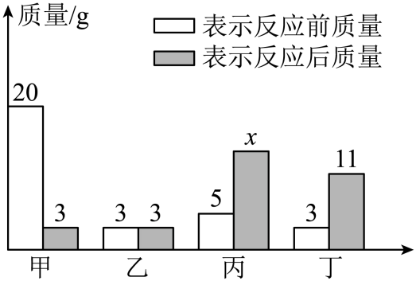
A.$\text{x}=14$ B.乙一定是催化剂
C.甲可能是单质 D.丙和丁的相对分子质量之比一定是9∶8
【答案】A
【解析】
【分析】
由于该反应在密闭容器内进行，根据质量守恒定律，则有20+3+5+3=3+3+x+11，解得x=14，反应前后甲的质量减少20g-3g=17g，故甲是反应物；反应前后乙的质量不变，故乙可能作该反应的催化剂，也可能没有参加反应；反应前后丙的质量增加了14g-5g=9g，故丙是生成物；反应前后丁的质量增加了11g-3g=8g，故丁是生成物；所以该反应为甲分解生成丙和丁。
【详解】
A、由分析可知，x=14，故A说法正确；

B、根据反应前后乙的质量不变，故乙可能作该反应的催化剂，也可能没有参加反应，故B说法错误；
C、由分析可知，该反应为甲分解生成丙和丁，符合一变多的特点，属于分解反应，甲是分解反应中的反应物，所以甲不可能是单质，故C说法错误；
D、由分析可知，生成的丙和丁的质量之比为9g:8g=9:8，若生成的丙和丁的化学计量数之比为1:1，则丙和丁的相对分子质量之比一定是9:8，由于丙和丁的化学计量数不能确定，所以相对分子质量之比也不能确定，故D说法错误；
故选A。
10. 有关碳及碳的氧化物的说法中，正确的是
A.碳的单质都是黑色
B.植物光合作用可将${\text{CO}}_{\text{2}}$转变为${\text{O}}_{\text{2}}$
C.CO和${\text{CO}}_{\text{2}}$元素组成相同，它们的化学性质相似
D.金刚石和石墨都是碳单质，它们的相互转化是物理变化
【答案】B
【解析】
A、碳的单质不一定都是黑色的，如纯净的金刚石是无色，故A说法错误；
B、植物的光合作用吸收二氧化碳，释放出氧气，可将CO₂转变为O₂，故B说法正确；
C、由分子构成的物质，分子是保持物质化学性质的最小微粒，CO和CO₂的组成元素相同，但一氧化碳是由一氧化碳分子构成的，二氧化碳是由二氧化碳分子构成的，它们的分子构成不同，因此二者的化学性质不相似，故C说法错误；
D、石墨和金刚石都是碳单质，属于两种不同的物质，所以它们的相互转化过程中有新物质生成，属于化学变化，故D说法错误；
故选B。
11. 罗红霉素${\text{C}}_{41}{\text{H}}_{76}{\text{N}}_{2}{\text{O}}_{15}$是某药品的主要成分，下列有关罗红霉素的说法错误的是
A.罗红霉素中氢元素的质量分数最大
B.罗红霉素由碳、氢、氮、氧四种元素组成
C.罗红霉素中氮、氧原子的个数比为2∶15
D.一个罗红霉素分子由41个碳原子、76个氢原子、2个氮原子、15个氧原子构成
【答案】A
【解析】
A、罗红霉素C₄₁H₇₆N₂O₁₅中碳元素的质量分数=$\frac{12×41}{12×41+1×76+14×2+16×15}×100\%$；
罗红霉素C₄₁H₇₆N₂O₁₅中氢元素的质量分数=$\frac{1×76}{12×41+1×76+14×2+16×15}×100\%$；
罗红霉素C₄₁H₇₆N₂O₁₅中氮元素的质量分数=$\frac{14×2}{12×41+1×76+14×2+16×15}×100\%$；
罗红霉素C₄₁H₇₆N₂O₁₅中氧元素的质量分数=$\frac{16×15}{12×41+1×76+14×2+16×15}×100\%$。所以，罗红霉素中碳元素的质量分数最大。A错误。
B、根据罗红霉素化学式C₄₁H₇₆N₂O₁₅可知，罗红霉素由碳、氢、氮、氧四种元素组成。B正确；
C、根据罗红霉素化学式C₄₁H₇₆N₂O₁₅可知，罗红霉素中氮氧原子的个数比=2∶15。C正确；
D、根据罗红霉素化学式C₄₁H₇₆N₂O₁₅可知，一个罗红霉素分子由41个碳原子、76个氢原子、2个氮原子、15个氧原子构成。D正确。
综上所述：选择A。
12. 铁元素的“价类二维图”如图所示。下列说法错误的是
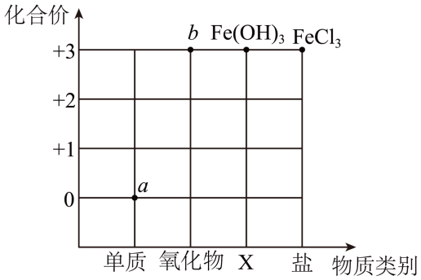
A.X是碱
B.物质a可与稀盐酸反应生成FeCl₃
C.物质b的化学式是Fe₂O₃
D.FeCl₃溶液可与NaOH溶液反应生成Fe(OH)₃
【答案】B
【解析】
A、由图可知，Fe(OH)₃是由金属离子和氢氧根离子构成的化合物，属于碱，因此X是碱，故选项说法正确；
B、物质a的化合价为0，对应的物质是单质，即铁，铁与盐酸反应生成FeCl₂和氢气，故选项说法不正确；
C、物质b为氧化物，铁元素的化合价为+3价，氧元素的化合价为-2价，其化学式为Fe₂O₃，故选项说法正确；
D、根据复分解反应发生的条件，FeCl₃溶液与NaOH溶液反应生成Fe(OH)₃沉淀和氯化钠，故选项说法正确。
故选B。
13. 符号表征化学变化是探究物质及其变化规律的认识方式。下列化学方程式正确的是
A.$4\text{Fe}+3{\text{O}}_{2}\begin{aligned}\underline{\underline{点燃}} \\ \end{aligned}2{\text{F}}_{2}{\text{O}}_{3}$
B.${\text{H}}_{2}{\text{O}}_{2}\begin{aligned}\underline{\underline{{\text{MnO}}_{\text{2}}}} \\ \end{aligned}{\text{H}}_{2}\text{O}+{\text{O}}_{2}↑$
C.${\text{BaCl}}_{2}+2\text{NaOH}=\text{Ba}\left(\text{OH}\right)2↓+2\text{NaCl}$
D.$\text{HCl}+\text{NaOH}=\text{NaCl}+{\text{H}}_{2}\text{O}$
【答案】D
【解析】
A、铁与氧气在点燃条件下反应，生成四氧化三铁，化学方程式为：${\text{3Fe+2O}}_{\text{2}}\begin{aligned}\underline{\underline{点燃}} \\ \end{aligned}{\text{Fe}}_{\text{3}}{\text{O}}_{\text{4}}$，选项化学方程式中生成物化学式书写错误，故不符合题意；
B、过氧化氢在催化作用下分解，生成氧气和水，化学方程式为：${\text{2H}}_{\text{2}}{\text{O}}_{\text{2}}\begin{aligned}\underline{\underline{{\text{MnO}}_{\text{2}}}} \\ \end{aligned}{\text{2H}}_{\text{2}}{\text{O+O}}_{\text{2}}↑$，选项化学方程式配平错误，故不符合题意；
C、根据复分解反应发生的条件：生成物中必须有沉淀、气体和水之一可知，氯化钡和氢氧化钠如果发生反应，生成物中没有气体和水，那么，必有沉淀，但两者交换成分，出现的氢氧化钡和氯化钠都易溶于水，没有沉淀生成，因此，该反应不发生，故不符合题意；
D、氯化氢与氢氧化钠反应，生成氯化钠和水，化学方程式为：HCl+NaOH=NaCl+H₂O，选项化学方程式正确，故符合题意。
故选D。
14. 拉瓦锡用定量的方法研究了空气的成分。某兴趣小组利用氧气传感器来检测足量红磷燃烧过程中氧气的含量，如图所示，下列判断正确的是
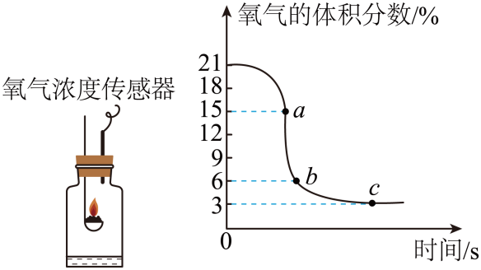
A.a点时容器内氮气体积分数为85%
B.容器内物质总质量：b点>c点
C.氧气有剩余，说明物质燃烧时氧气必须达到一定浓度
D.此实验测得空气中氧气的质量分数为18%
【答案】C
【解析】
A、由曲线图可知：a点时容器内氧气的体积分数为15%。故容器内其余气体（氮气、稀有气体、二氧化碳等）的浓度为85%，故氮气体积分数小于85%，故A错误，不符合题意；
B、由图可知，反应是在密闭容器中进行的，故根据质量守恒定律，反应前后物质的质量不变，故容器内物质总质量：b点=c点，故B错误，不符合题意；
C、由曲线图可知：反应停止时，容器内剩余3%体积分数的氧气，由于红磷足量，故氧气有剩余，说明物质燃烧时氧气必须达到一定浓度，故C正确，符合题意；
D、由曲线图可知：反应过程中氧气的体积分数减小18%，且不是质量分数，故D错误，不符合题意。
故选：C。
15. 实验后试管中残留的硫，常用热的NaOH溶液清洗，发生了如下反应：$3\text{S}+6\text{NaOH}=2\text{X}+{\text{Na}}_{2}{\text{SO}}_{3}+3{\text{H}}_{2}\text{O}$，则X的化学式为
A.${\text{H}}_{\text{2}}\text{S}$ B.${\text{SO}}_{\text{2}}$ C.${\text{Na}}_{\text{2}}\text{S}$ D.${\text{Na}}_{2}{\text{SO}}_{4}$
【答案】C
【解析】
根据质量守恒定律，化学反应前后，原子的种类数目不变，反应前有三个硫原子，六个钠离子，六个氧原子和六个氢原子，反应后有一个硫原子，两个钠离子，六个氢原子和六个氧原子，缺少四个钠原子和两个硫原子，X系数为2，所以X化学式为Na₂S，故选C。
16. 清华大学的研究人员成功研制出一种纳米纤维催化剂，可将二氧化碳转化为甲醇，该反应的微观示意图如下所示。下列说法错误的是
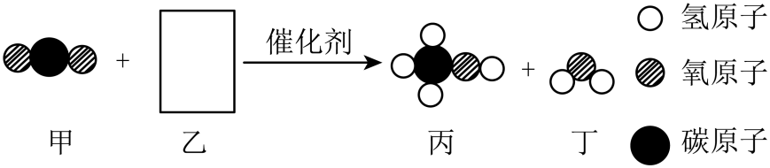
A.甲、乙、丙、丁都属于化合物
B.反应前后原子的种类不变
C.反应生成的丙和丁的质量比为16∶9
D.参加反应的甲和乙的分子个数比为1∶3
【答案】A
【解析】
A、化合物是有多种元素组成的纯净物，由反应的微观示意图可知，甲的化学式为CO₂，属于化合物，丙的化学式为CH₃OH，属于化合物，丁化学式为H₂O，属于化合物，根据质量守恒定律的微观实质：化学反应前后，原子种类和数目不变可知，乙的化学式为H₂，属于单质，故选项说法错误，符合题意；
B、所有化学反应都遵循质量守恒定律，质量守恒定律的微观实质是：化学反应前后，原子种类和数目不变，因此，该反应前后原子的种类不变，故选项说法正确，不符合题意；
C、由反应的微观示意图可知，该反应是二氧化碳和氢气在催化剂作用下，生成甲醇和水，化学方程式为：${\text{CO}}_{\text{2}}{\text{+3H}}_{\text{2}}\begin{aligned}\underline{\underline{催化剂}} \\ \end{aligned}{\text{CH}}_{\text{3}}{\text{OH+H}}_{\text{2}}\text{O}$，反应生成的丙和丁的质量比为：$\left(12+4+16\right):\left(2+16\right)=16:9$，故选项说法正确，不符合题意；
D、由反应的微观示意图可知，该反应是二氧化碳和氢气在催化剂作用下，生成甲醇和水，化学方程式为：${\text{CO}}_{\text{2}}{\text{+3H}}_{\text{2}}\begin{aligned}\underline{\underline{催化剂}} \\ \end{aligned}{\text{CH}}_{\text{3}}{\text{OH+H}}_{\text{2}}\text{O}$，参加反应的甲和乙的分子个数比为1:3，故选项说法正确，不符合题意，故选A。
17. 溶液具有广泛的用途，与人们的生活息息相关。下列有关溶液的说法正确的是
A.凡是均一、稳定的液体一定是溶液
B.饱和溶液一定比不饱和溶液的浓度大
C.硝酸铵固体在溶于水形成溶液的过程中，吸收热量
D.降低饱和溶液的温度后，溶液中溶质的质量分数一定减小
【答案】C
【解析】
A、溶液是均一、稳定的混合物，但均一的、稳定的液体不一定是溶液，也可能是水等纯净物，错误；
B、选项说法没有指明温度、溶质的种类，饱和溶液的浓度不一定比不饱和溶液的浓度大，错误；
C、硝酸铵固体在溶于水形成溶液的过程中，吸收热量，正确；
D、降低饱和溶液的温度后，溶液中溶质的质量分数不一定减小，例如氢氧化钙的溶解度随温度降低溶解度增大，氢氧化钙饱和溶液降低后，没有溶质析出，溶剂质量不变，溶质质量分数不变，错误。
故选C。
18. 关注实验安全，规范实验操作。下列做法符合实验规范的是
A.酒精洒落桌面着火，用水浇灭
B.实验室加热液体时，试管口对着他人
C.用实验室的蔗糖泡水喝
D.实验室中将过氧化氢和二氧化锰放在不同药品柜中保存
【答案】D
【解析】
A、酒精洒落桌面着火，应用湿抹布盖灭，不能用水浇灭，不符合实验规范；
B、实验室加热液体时，试管口不能对着他人，防止液体飞溅伤人，不符合实验规范；
C、实验室的药品不能品尝，不能用实验室的蔗糖泡水喝，不符合实验规范；
D、实验室中液体试剂和固体试剂分开保存，故将过氧化氢和二氧化锰放在不同药品柜中保存，符合实验规范。
故选：D。
19. 归纳是学习化学的重要方法之一、下列说法正确的是
A.盐溶液一定呈中性
B.有机化合物中一定含有碳元素
C.原子中一定含有质子、中子和电子
D.带正电的粒子一定是阳离子
【答案】B
【解析】
A、盐溶液不一定呈中性，也可能呈碱性，如Na₂CO₃的溶液呈碱性，故选项说法错误；
B、有机物主要是指由碳元素、氢元素组成，一定是含碳的化合物，但是不包括碳的氧化物和硫化物、碳酸、碳酸盐等，则有机化合物中一定含有碳元素，故选项说法正确；
C、原子中不一定含有质子、中子和电子，如氢原子中不含有中子，只含有质子与电子，故选项说法错误；
D、带正电的粒子不一定是阳离子，如质子带正电荷，但是质子不属于阳离子，故选项说法错误。
故选B。
20. 下列各组离子在溶液中能大量共存的是
以上内容仅为本文档的试下载部分，为可阅读页数的一半内容。如要下载或阅读全文，请访问：https://d.book118.com/976102213221010035

